Дата | Предмет | Тема урока | д/з | e-mail
13.12. 2023 | Алгебра | Решение квадратных неравенств |  | artamonova_215@mail.ru
9 класс Артамонова В. А.

1. Тип 13 № 81
На каком рисунке изображено множество решений неравенства 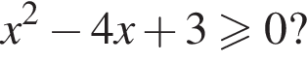
В ответе укажите номер правильного варианта.
1) | 2)
3) | 4)
2. Тип 13 № 185
Решение какого из данных неравенств изображено на рисунке?
В ответе укажите номер правильного варианта.
1) 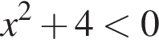 2) 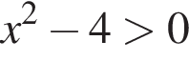 3) 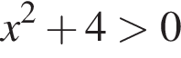 4) 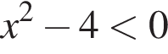
3. Тип 13 № 311309
Решите неравенство 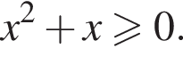
В ответе укажите номер правильного варианта.
1) 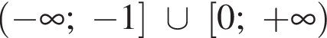 2) 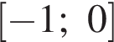 3) 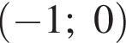
4) 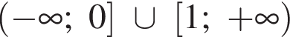
5. Тип 13 № 311311
Решите неравенство 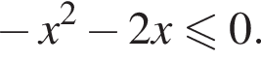
В ответе укажите номер правильного варианта.
1) 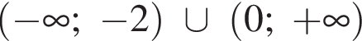 2) 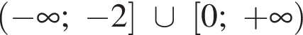
3) 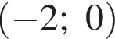 4) 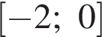
7. Тип 13 № 311385
На каком рисунке изображено множество решений неравенства 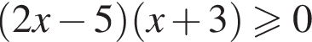 ?
В ответе укажите номер правильного варианта.
1) | 2)
3) | 4)
8. Тип 13 № 311751
Решите неравенство 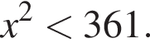
В ответе укажите номер правильного варианта.
1) 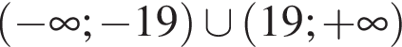 2) 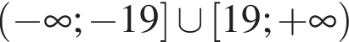
3) 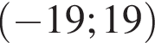 4) 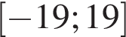
9. Тип 13 № 314596
Решение какого из данных неравенств изображено на рисунке?
В ответе укажите номер правильного варианта.
1) 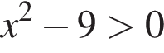 2) 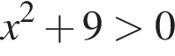 3) 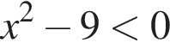 4) 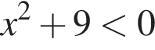
22. Тип 13 № 338599
На каком рисунке изображено решение неравенства 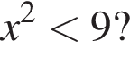
В ответе укажите номер правильного варианта.

1) | 2)
3) | 4)
25. Тип 13 № 349532
На каком рисунке изображено множество решений неравенства 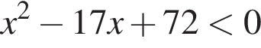?
1)  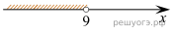 | 2)
3)  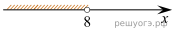 | 4)
26. Тип 13 № 349715
На каком рисунке изображено множество решений неравенства 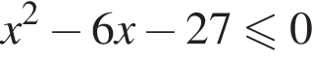?
1) | 2)  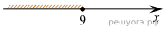
3)  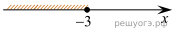 | 4)
28. Тип 13 № 369736
Укажите решение неравенства
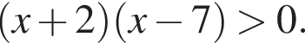
1)  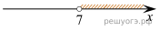 | 2)  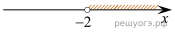
3) | 4)

